WIN32窗口程序框架、操作说明、源码级调试
描述：本压缩包包含了win32的汇编编译程序和win32窗口程序的框架.
程序框架由“demo.asm”、“menu.rc”、“menuID.inc”组成。menu.rc用于定义窗口菜单，请仿照其中的格式修改和增加你所需的菜单条目。
操作步骤：
- 将本压缩包解压到D盘（产生2个文件夹“masm32”和“win32Sample”）
- 进入命令行：“开始”=> “运行”=> cmd 回车；
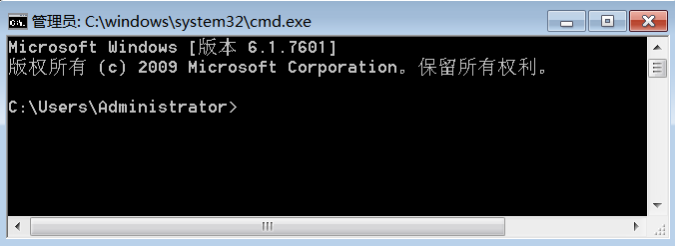
- 设置Win32的编译环境并进入到D:\win32Sample\：
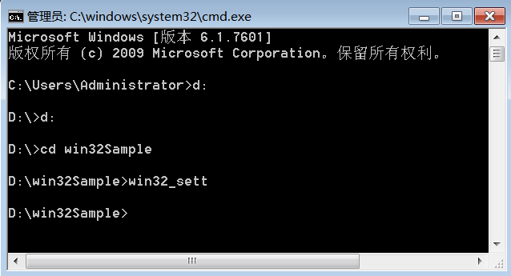
- 编译汇编源文件demo.asm和资源文件menu.rc（会产生demo.obj和menu.res）：
分别输入“rc menu.rc”和“ml /c /coff /Zi demo.asm”
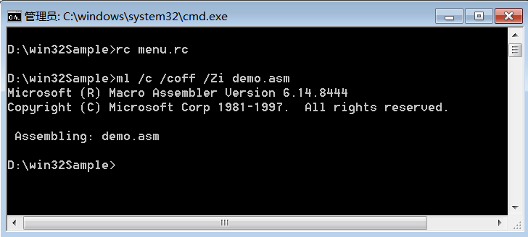
- 连接demo.obj和menu.res，形成demo.exe文件：
link /subsystem:windows /debug /debugtype:cv demo.obj menu.res
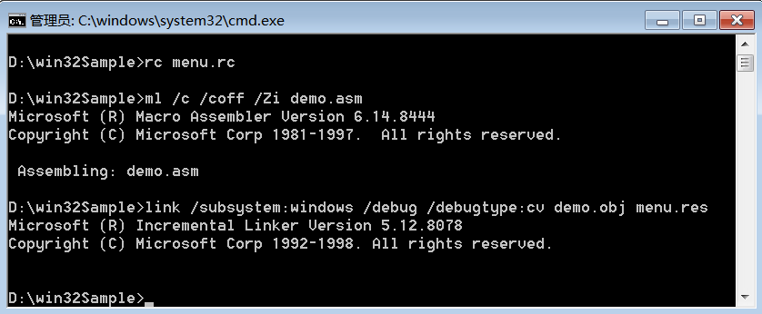
- 运行demo.exe，点击菜单“File”=> “List”：
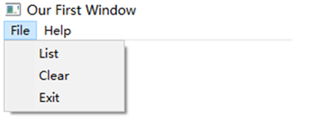
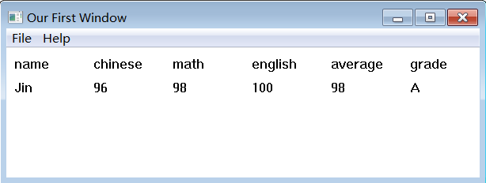
- 点击菜单“File”=> “Clear”：
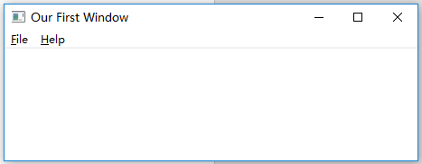
- 点击菜单“Help”=> “About”：
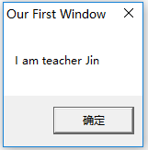

补充：Windows在每次窗口移动/变动/显示时，会将窗口客户区的内容清除，然后发一个消息WM_PAINT，所以你需对该消息进行处理（重新在窗口中画原来的内容）。
关于源码级调试
需要使用VC编译器自带的ML和LINK软件来编译和连接demo.asm和demo.obj、menu.res（ML和LINK的使用格式同前面所描述），然后运行VC编译器（如VC2013）并执行：
“文件” => “打开”=> “项目”, 选 demo.exe
“文件”=> “打开”=> “文件”, 选 demo.asm
然后就可以使用VC编译器的调试器进行源码级调试了。
为了使用VC编译器自带的ML和LINK（假设VC2013安装在“C:\Program Files (x86)\Microsoft Visual Studio 12.0\VC\”），需要按如下方式设置环境变量：
set path=%path%;C:\Program Files (x86)\Microsoft Visual Studio 12.0\VC\bin;
set Masm32Dir=d:\Masm32
set include=%Masm32Dir%\Include;%include%
set lib=%Masm32Dir%\lib;%lib%
set Masm32Dir=
可将上述5行的内容写入D盘根目录的文件win32_VCdebug.bat，然后在“D>”状态下输入win32_VCdebug再回车即可。
源码级调试操作实例：
- 将本压缩包解压到D盘（产生2个文件夹“masm32”和“win32Sample”）
- 进入命令行：“开始”=> “运行”=> cmd 回车；
- 设置Win32的编译环境并进入到D:\win32Sample\
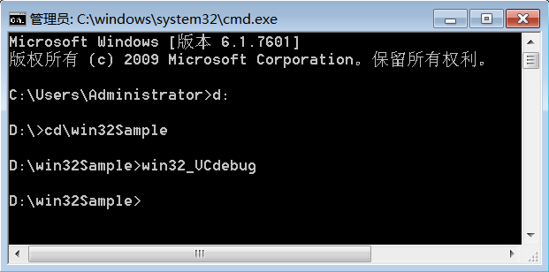
- 编译汇编源文件demo.asm和资源文件menu.rc（会产生demo.obj和menu.res）：
分别输入“rc menu.rc”和“ml /c /coff /Zi demo.asm”
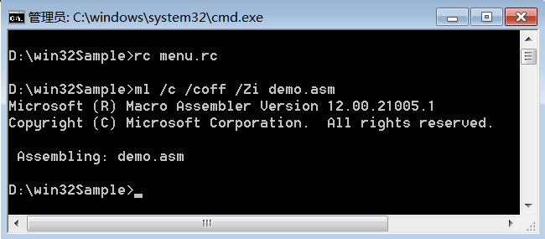
- 连接demo.obj和menu.res，形成demo.exe文件：
link /subsystem:windows /debug /debugtype:cv demo.obj menu.res
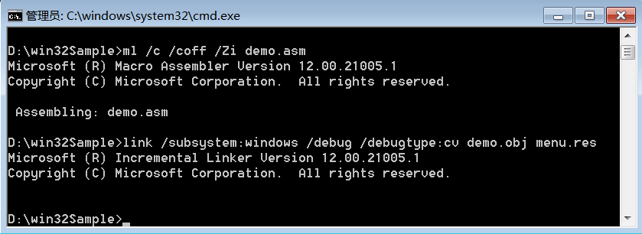
- 利用VC2013进行源码级调试：
运行VC2013并执行：“文件” => “打开”=> “项目”, 选 demo.exe
“文件” => “打开”=> “文件”, 选 demo.asm
然后就可以进行源码级调试了：
